МИНОБРНАУКИ РОССИИ

ФЕДЕРАЛЬНОЕ ГОСУДАРСТВЕННОЕ БЮДЖЕТНОЕ ОБРАЗОВАТЕЛЬНОЕ

УЧРЕЖДЕНИЕ ВЫСШЕГО ОБРАЗОВАНИЯ

«ВОРОНЕЖСКИЙ ГОСУДАРСТВЕННЫЙ УНИВЕРСИТЕТ»

(ФГБОУ ВО «ВГУ»)

Факультет Компьютерных наук

Кафедра программирования и информационных технологий

Техническое задание

в соответствии с ГОСТ 34.602-89

Исполнители ______________ *Ю.В. Шишко*

Исполнители ______________ *Д.А. Михалев*

Исполнители ______________ *М.В. Евлаков*

Заказчик __________________*В.С. Тарасов*

Воронеж 2021

**Содержание**

1 Термины, используемые в техническом задании 4

2 Общие положения 6

2.1 Название сайта 6

2.2 Наименование предприятий(объединений) разработчика и заказчика(пользователя) сайта и их реквизиты 6

2.3 Перечень документов, на основании которых создается сайт 6

2.4 Состав и содержание работ по созданию системы 7

2.5 Порядок и оформление и предъявления заказчику результатов работ по созданию сайта 9

3 Назначение и цели создания сайта 10

3.1 Цели создания сайта 10

3.2 Задачи, решаемые при помощи сайта 10

4 Требования к сайту и программному обеспечению 11

4.1 Показатели назначения системы 11

4.2 Общие требования к оформлению и верстке страниц 11

4.3 Требования к численности и квалификации персонала, обслуживающего сайт 12

4.4 Требования к системе администрирования 12

5 Структура сайта 13

6 Языковые версии сайта 13

7 Группы пользователей 14

8 Дизайн сайта 15

9 Навигация по сайту 15

9.1 Основное навигационное меню 15

9.2 Дополнительная навигационное меню 16

10 Описание страниц сайта 17

10.1 Описание статических страниц 18

10.2 Описание динамических страниц 21

11 Функциональность сайта 29

12 Контент и наполнение сайта 29

12.1 Формат предоставления материалов для сайта 29

13 Дополнительная информация 30

13.1 Требования к защите информации от несанкционированного доступа 30

13.2 Требования к масштабируемости и открытости 30

13.3 Требования к составу и содержанию работ по подготовке объекта автоматизации к вводу системы в действие 30

14 Порядок контроля и приемки работ 30

15 Реквизиты и подписи сторон 31

# Термины, используемые в техническом задании

* **MVC (Model-View-Controller)** - схема разделения данных приложения, пользовательского интерфейса и управляющей логики на три отдельных компонента: модель, представление и контроллер — таким образом, что модификация каждого компонента может осуществляться независимо.
* **Веб-сервис, интернет-сервис, веб-приложение, система –** идентифицируемая уникальным URL-адресом программная система со стандартизированными интерфейсами, а также HTML-документ сайта, отображаемый браузером пользователя;
* **Сервер, серверная часть** **–** компьютер, обслуживающий другие компьютеры (клиентов) и предоставляющий им свои ресурсы для выполнения определенных задач;
* **Клиент, клиентская сторона –** компьютер, использующий ресурсы сервера и предоставляющий пользователю возможность взаимодействия с системой;
* **Model (база данных)** - этот компонент отвечает за данные в проекте, а также реагирует на команды контроллера, изменяя свое состояние.
* **Представление данных пользователю, Графический интерфейс (View)** - это компонент, отвечающий за взаимодействие с пользователем. То есть данный компонент определяет внешний вид приложения и способы его использования.
* **Контроллер (Controller)** - это компонент, который управляет запросами пользователя. Его основная функция — вызывать и координировать действие необходимых ресурсов и объектов, нужных для выполнения действий, задаваемых пользователем. Обычно контроллер вызывает соответствующую модель для задачи и выбирает подходящий вид.
* **Front-end** - клиентская сторона пользовательского интерфейса к программно-аппаратной части сервиса.
* **Back-end** - программно-аппаратная часть сервиса.
* **REST API** - это стиль архитектуры программного обеспечения для построения распределенных масштабируемых веб-сервисов.
* **GitHub** - крупнейший веб-сервис для хостинга IT-проектов и их совместной разработки.
* **Веб-сервис, интернет-сервис, система, веб-приложение, проект** - идентифицируемая уникальным веб-адресом (URL-адресом) программная система со стандартизированными интерфейсами, а также HTML-документ сайта, отображаемый браузером пользователя.
* **Header** - визуальный элемент, расположенный в верхней части страницы.
* **Footer** - визуальный элемент, расположенный в нижней части страницы.
* **Гость** - неавторизованный на веб-сервисе человек, пользующийся ограниченным функционалом веб-сервиса.
* **Пользователь** - авторизованный на портале человек, пользующийся функционалом веб-сервиса.
* **Администратор** - человек, имеющий доступ к расширенному функционалу веб-сервиса.
* **Личный кабинет** - это раздел сервиса, в котором Пользователь может получить доступ к своим данным.
* **Контент** - наполнение сайта.

# Общие положения

# Название сайта

Полное наименование: Сервис оплаты коммунальных услуг “Услуги в дом”.

Краткое наименование: “Услуги в дом”

## Наименование предприятий(объединений) разработчика и заказчика(пользователя) сайта и их реквизиты

Разработчики:

Студент Шишко Юлия Валерьевна, кафедра программирования и информационных технологий.

Студент Михалев Дмитрий Александрович, кафедра программирования и информационных технологий.

Студент Евлаков Михаил Викторович, кафедра программирования и информационных технологий.

Заказчик:

Ассистент Тарасов Вячеслав Сергеевич, кафедра программирования и информационных технологий.

## Перечень документов, на основании которых создается сайт

Проект разрабатывается на основе данного технического задания и должен удовлетворять всем требованиям, указанным в нем.

## Состав и содержание работ по созданию системы

|  |  |  |  |  |
| --- | --- | --- | --- | --- |
| **Этап** | **Содержание работ** | **Порядок приемки и документы** | **Сроки** | **Ответственный** |
| 1)Составление ТЗ | Разработка функциональных и нефункциональных требований к системе | Утверждение ТЗ | 18:00 по МСК  25.03.21 | Разработка — Исполнитель; Согласование — Заказчик |
| 2)Техническое проектирова-  ние | Разработка сценариев работы системы | Документ WORD( PDF) | 18:00 по МСК  25.03.21 | Исполнитель |
| Разработка дизайн-  макета публичного веб-приложения | Ссылки на Figma.com, Miro.com | 18:00 по МСК  25.03.21 |
|  | Разработка наполнения сайта (публичное веб-приложение) | Приемка осуществля-  ется в процессе испытаний | 18:00 по МСК  25.03.21 |
| 3)Разработка программной части | Разработка серверного модуля, модуля хранения данных и модуля хранения файлов | Приемка осуществляется в процессе испытаний | В течение 40 дней со дня утверждения ТЗ | Исполнитель |
| Разработка панели администрирования |
| Разработка статического веб-сайта (публичное веб-приложение) |
| 4)Предвари-  тельные автономные испытания | Проверка соответствия нефункциональным требованиям (дизайн) | Согласно ТЗ | В течение 3 дней со дня завер-  шения разработ-  ки проекта | Исполнитель |
| Проверка комплекта документации. |
| Доработки и повторные испытания до устранения недостатков |
| 5)Предвари-  тельные комплексные испытания | Проверка взаимодействия со смежными внешними системами | Согласно ТЗ | 7 дней с дня заверше-  ния разра-  ботки | Исполнитель |
| Доработки и повторные испытания до устранения недостатков |
| 6)Разработка курсового проекта | Разработка Курсового проекта, содержащего аналитическую информацию о проекте на основе ТЗ | С начала формирования ТЗ | 29.05.2021 | Исполнитель |
| 7)Опытная эксплуатация | Эксплуатация с привлечением небольшого количества участников | Ведение соответствующего внутреннего документа | 27.05.2021 | Исполнитель |
| Доработки и повторные испытания до устранения недостатков |
| 8)Коммерчес-  кая эксплуатация | Коммерческая эксплуатация системы | Соответствие ТЗ и Курсовому проекту | 25.05.2021 | Исполнитель |

## Порядок и оформление и предъявления заказчику результатов работ по созданию сайта

Исполнитель должен предоставить следующий комплект поставки при сдаче проекта:

* Техническое задание;
* Инструменты для аналитики проекта;
* Исходный код системы;
* Исполняемые модули системы.

Документирование проекта в рамках Технического Задания ведется в соответствии с ГОСТ 34.602-89.

Вся документация должна быть подготовлена и передана, как в печатном, так и в электронном виде (в формате docx или pdf), а также размещена на GitHub.

Также осуществляется предоставление Курсового проекта на основе данного Технического Задания.

# Назначение и цели создания сайта

Назначением сайта является оплата коммунальных услуг и возможность получения статистики по расходам за коммунальные услуги.

## Цели создания сайта

* упрощение получения информации о задолженности по коммунальным услугам;
* упрощение оплаты и экономия времени при проверке счетов;
* возможность смотреть свои предыдущие счета и самостоятельно изучать статистику по ним.
* своевременное оповещение о технических и ремонтных работах;

## Задачи, решаемые при помощи сайта

* Оплата счетов за коммунальные услуги;
* Просмотр статистики расходов по коммунальным платежам за предыдущие месяцы;
* Информирование людей о возможных технических работах в специальном информационном разделе;
* Напоминание о наличии счетов за оплату и отправка статистики пользователю через мессенджер «Telegram».

# Требования к сайту и программному обеспечению

Разрабатываемый проект должен удовлетворять следующим основным требованиям:

* Стабильно работать в популярных браузерах (Google Chrome версии 17 и выше, Opera версии 12 и выше, Mozilla Firefox версии 18 и выше, Яндекс. Браузер версии 17 и выше);
* Реализовывать основные задачи, стоящие перед данным проектом (пункт 3.2).

Созданное приложение должно иметь архитектуру, соответствующую шаблону MVC, а также иметь разделение на Back-end и Front-end, взаимодействие между которыми должно происходить с помощью REST API.

## Показатели назначения системы

* Реализация оплаты счетов;
* Реализация генерации чека об оплате предоставляемых услуг в формате PDF;
* Реализация инструментов для анализа пользователем собственных затрат;
* Реализация панели администрирования;
* Реализация просмотра новостей;
* Реализация просмотра FAQ;
* Реализация просмотра документов, регламентирующих деятельность организации;
* Реализация авторизации пользователей;
* Реализация чат-бота для работы с системой через мессенджер “Telegram”.

## Общие требования к оформлению и верстке страниц

HTML-верстка страниц должна отвечать всем требованиям кроссбраузерности и корректно отображаться во всех популярных интернет браузерах (Google Chrome версии 17 и выше, Opera версии 12 и выше, Mozilla Firefox версии 18 и выше, Яндекс. Браузер версии 17 и выше)

Основные требования к оформлению и верстке страниц:

* дизайн, стиль навигации и организации данных должны соответствовать требованиям удобства навигации;
* компоновка страниц должна обеспечивать возможность нормальной работы с системой при различных форматах монитора;
* оформление страниц не должно отвлекать пользователя от основного контента сайта.

## Требования к численности и квалификации персонала, обслуживающего сайт

В системе должен быть как минимум один администратор, возможность настройки содержимого сайта привязана к учетной записи с ролью “администратор”.

Пользователь с ролью администратор должен обладать знаниями и навыками, необходимыми для поддержания работоспособности системы.

## Требования к системе администрирования

Система должна предоставлять возможности для редактирования информации о пользователях, домах и квартирах, добавление и удаление информационных постов из раздела Новости, установление и изменение текущих тарифов коммунальных услуг.

# Структура сайта

Сайт состоит из набора страниц:

* Группа основных страниц, доступных всем пользователям, с основной информацией о сервисе;
* Личный кабинет;
* Страницы управления личной информацией;
* Модальное окно оплаты;
* Модальное окно логина;
* Страницы администрирования, предоставляющие возможности редактирования контента сайта и базы данных.

Более подробно ознакомиться со структурой сайта можно по ссылке: (<https://miro.com/app/board/o9J_lOSEFVE=/>).

# Языковые версии сайта

Сайт должен поддерживать русский язык. Язык вывода русский, язык ввода – русский или английский. По требованию Заказчика сайт может быть переведен на язык, необходимый Заказчику.

# Группы пользователей

Для взаимодействия с данной системой выделяют следующие виды пользователей:

* Гость
* Пользователь
* Администратор

Гость имеет возможность в процессе взаимодействия с данной системы:

* Просмотреть новостную ленту;
* Произвести авторизацию;
* Увидеть данные технической поддержки;
* Произвести оплату по номеру счета;

Пользователь имеет возможность в процессе взаимодействия с данной системы:

* Возможности неавторизованного пользователя;
* Изменение собственных персональных данных;
* Возможность просмотра счетов по коммунальным услугам за прошлые месяцы с момента начала использования веб-сервиса;
* Возможность оплатить полученные счета;
* Возможность получения и просмотра статистических данных за прошлые месяцы;
* Возможность подключить свой аккаунт в мессенджере «Telegram» для получения оповещений;

Администратор имеет возможность в процессе взаимодействия с данной системы:

* Добавить, удалить информационный пост из раздела Новости;
* Добавлять, удалять и редактировать аккаунты пользователей;
* Добавлять, удалять и редактировать дома и квартиры;
* Устанавливать и изменять тарифы коммунальных услуг.

# Дизайн сайта

Все страницы сайта должны быть оформлены в похожем стиле.

Дизайн должен быть достаточно ярким, привлекающим внимание Гостя или Пользователя, но не отвлекающим от основного контента.

Гость или Пользователь должен хорошо ориентироваться на всех страницах сервиса, то есть дизайн интерфейса должен быть достаточно простым и понятным для любого человека: это достигается путем создания двух меню, основного и дополнительного, ярких кнопок “вход” и “оплатить онлайн”, позволяющих воспользоваться главным функционалом сайта.

Более подробно с составом конкретных страниц можно ознакомиться в пунктах 9 и 10, а также по ссылке: (<https://clck.ru/Tu3QM>).

# Навигация по сайту

Навигация по сайту должна быть достаточно простой и понятной для всех пользователей сервиса. Для всех пользователей будет доступно основное навигационное меню наверху страницы, для зарегистрированных будет доступно дополнительное навигационное меню из личного кабинета.

## Основное навигационное меню

Основное навигационное меню находится в хедере. Содержит в себе пункты:

* О нас - содержит в себе общую информацию;
* Новости - содержит в себе важные новости, в т.ч. о ремонтных работах и т.д.;
* FAQ - содержит часто задаваемые вопросы и ответы на них;
* Документы - содержит ссылки на нормативные документы, регулирующие работу продукта;



Рисунок 1 - Навигационное меню

## Дополнительная навигационное меню

Дополнительное навигационное меню появляется после авторизации пользователя. Содержит в себе пункты:

* Личная информация - содержит информацию о квартире, счетах и обслуживающих компаниях;
* Оплатить квитанцию - ведет на форму оплаты квитанции. Для зарегистрированного пользователя автоматически проставляются номера счетов, привязанные к аккаунту.
* История платежей - содержит информацию о предыдущих платежах, в том числе чеки об оплате;
* Задолженности - содержит в себе информацию о наличии/отсутствии задолженностей и количестве неоплаченных месяцев.

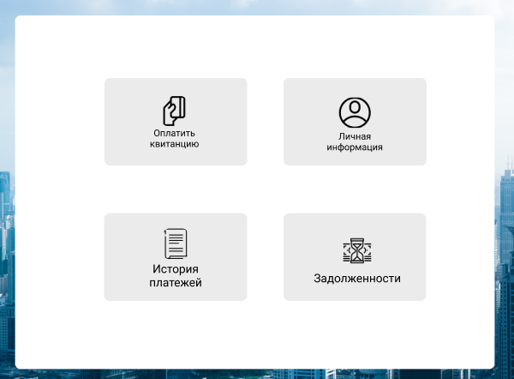

Рисунок 2 - Дополнительное навигационное меню

# Описание страниц сайта

Структура должна быть организована по принципу абсолютного имени текущей страницы. Например: www.webapi/about

Каждая страница сайта, кроме всплывающих окон логина и оплаты счетов, должна содержать в себе шапку с основным навигационным меню, кнопку входа в систему/выхода из системы, центральную колонку сайта и фоновое изображение.

В шапке сайта:

* Логотип;
* Основное навигационное меню;
* Вход/Выход

В центральной колонке:

* Текстовая и графическая информация, соответствующая странице;
* Приветственная информация на главной странице;

Во всплывающем окне логина:

* Поле ввода логина;
* Поле ввода пароля;
* Кнопка “Войти”;

Во всплывающем окне оплаты услуг:

* Выбор оплачиваемой услуги и ввод номера счета (автозаполнение для зарегистрированных юзеров);
* Вывод данных последних показаний и ввод текущих показаний;
* Итоговая сумма для оплаты, включая коэффициент (тариф);
* Кнопка далее для перехода к следующему этапу;
* Поле ввода данных карты;
* Кнопка “Оплатить”, доступная после ввода данных карты.

## Описание статических страниц

1. Окно логина

Окно логина содержит поля для логина и пароля и кнопку “Войти” для авторизации.

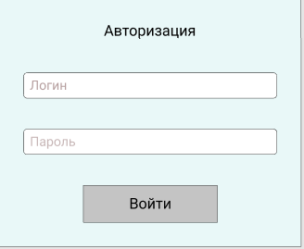

Рисунок 3 - Окно логина

1. Главная страница

На верху страницы располагается шапка, на которая содержит кнопки: “Домой” в виде иконки домика, “О нас”, “Новости”, “FAQ”, “Документы”, для переходов в соответствующие разделы и “Войти” для авторизации.

Под шапкой находится кнопка “Оплатить онлайн”, позволяющая проводить оплату.

Далее идет область для вывода контента.

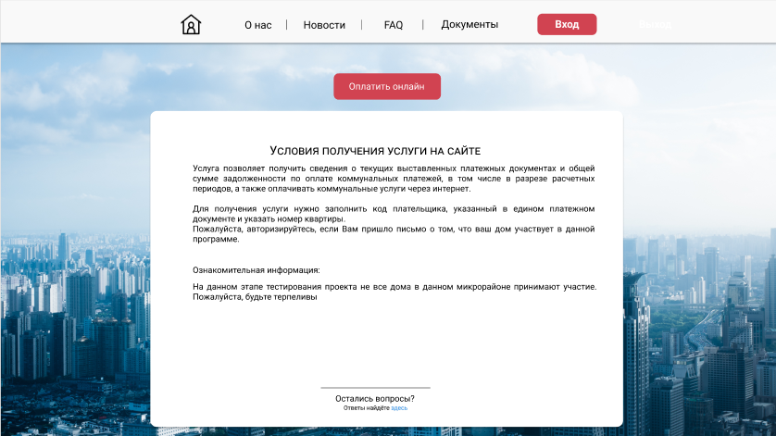

Рисунок 4 - Главная страница

1. Новости

Вход во вкладку “Новости” позволит ознакомиться с Новостной лентой.

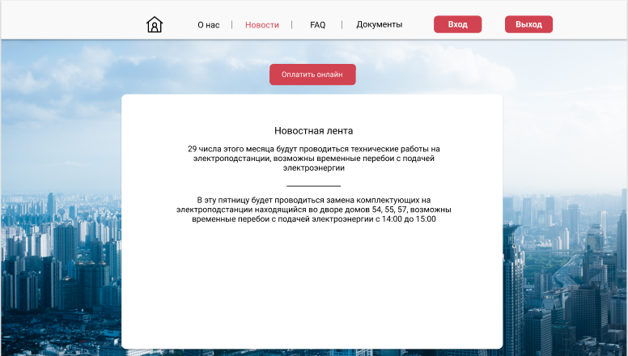

Рисунок 5 - Главная страница. Новости

1. О нас

Вход во вкладку “ О нас” позволит ознакомиться с администраторами и сотрудниками сайта.

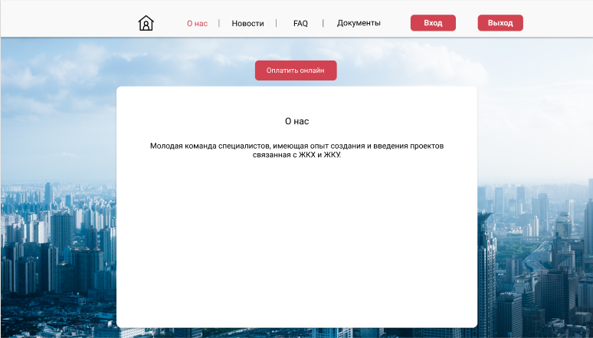

Рисунок 6 - Главная страница. О нас

1. FAQ

Вход во вкладку “ FAQ ” позволит узнать ответы на часто задаваемые вопросы

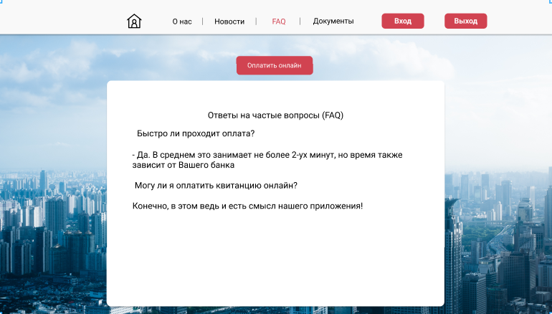

Рисунок 7 - Главная страница. FAQ

1. Документы

Вход во вкладку “ Документы” позволит ознакомится с документами, регламентирующими работу сервиса

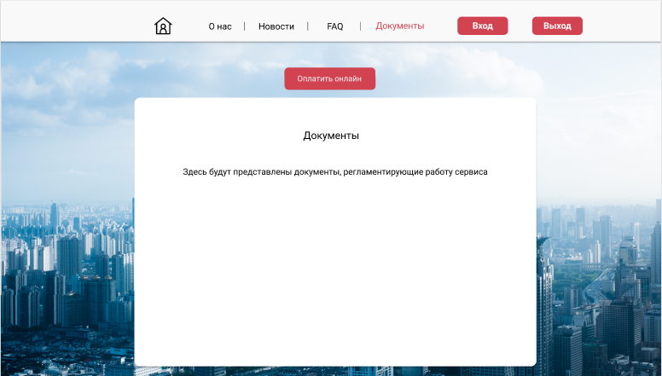

Рисунок 8 - Главная страница. Документы

## Описание динамических страниц

1. Личный кабинет: в зависимости от роли (администратор или пользователь) будет иметь различный вид

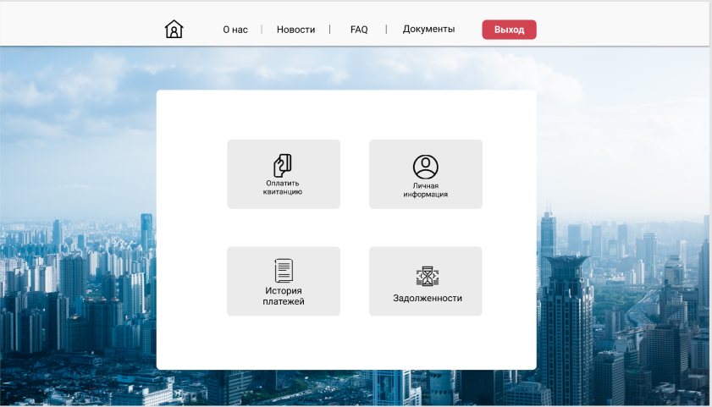

Рисунок 9 - Личный кабинет. Пользователь

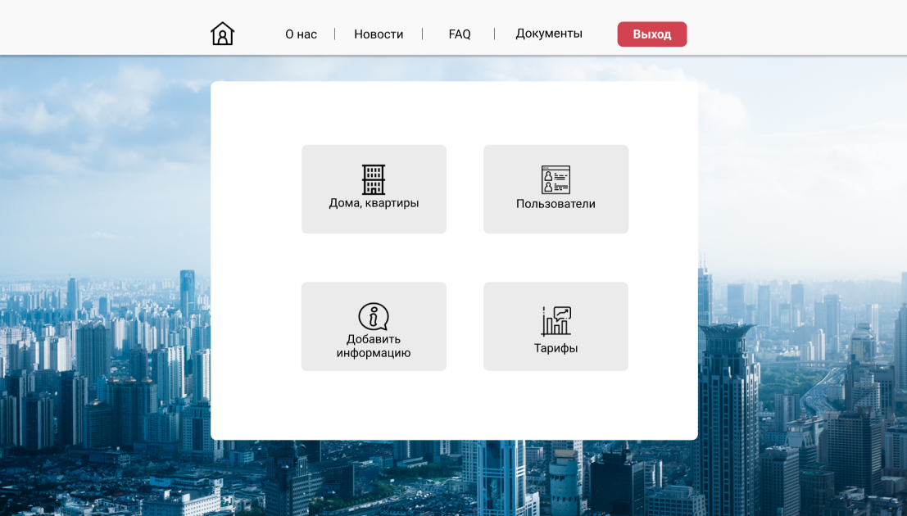

Рисунок 10 - Личный кабинет. Администратор

1. Страницы, связанные с личным кабинетом пользователя

Окно «Личная информация» позволяет видеть личную информацию по счетам пользователя.

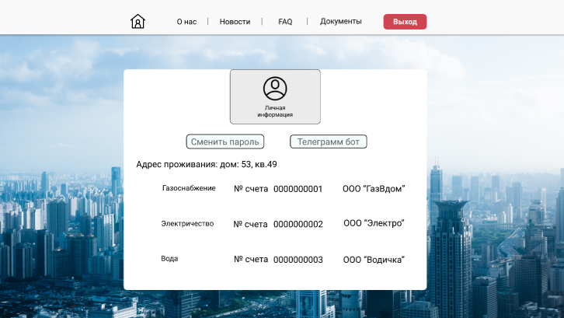

Рисунок 11 - Личный кабинет. Личная информация

Окно «Задолженности» позволяет отследить задолженности по услугам.

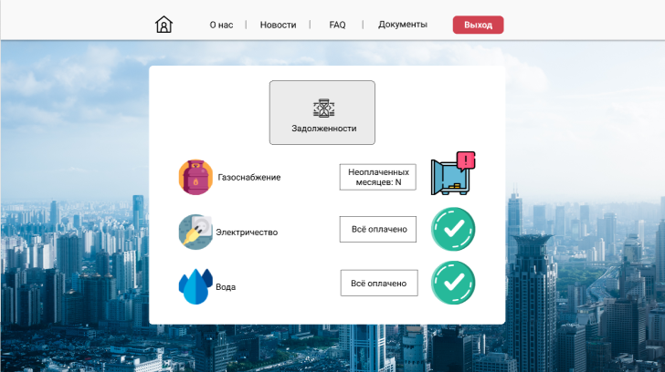

Рисунок 12 - Личный кабинет. Задолженности

Окно «История платежей» позволяет отслеживать историю оплат.

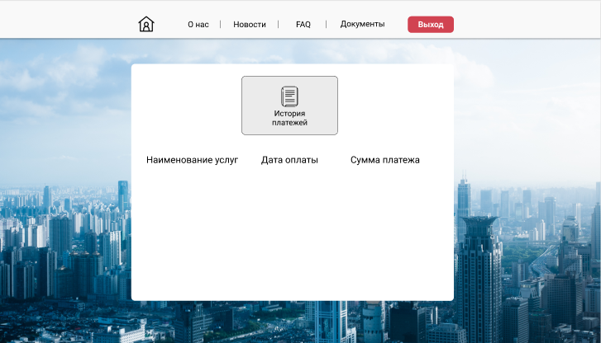

Рисунок 13 - Личный кабинет. История платежей

1. Страницы, связанные с администратором

Окно «Дома, квартиры» позволяет получать, редактировать и добавлять информацию по объектам.

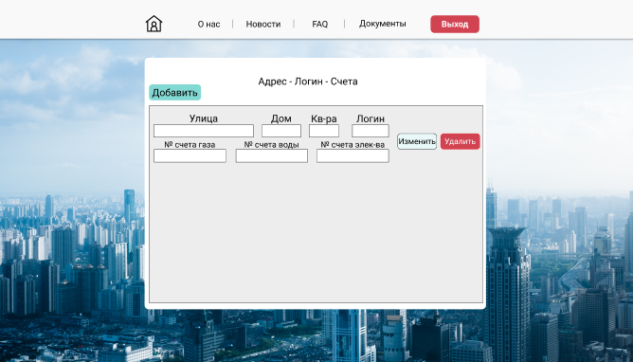

Рисунок 14 - Добавить дом, квартиру

Окно «Пользователи» позволяет получать, редактировать и добавлять информацию по пользователям.

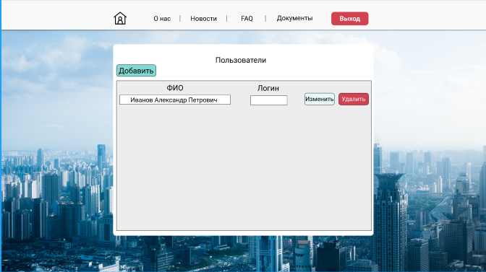

Рисунок 15 - Добавление пользователя

Окно «Тарифы» позволяет редактировать информацию по тарифам.

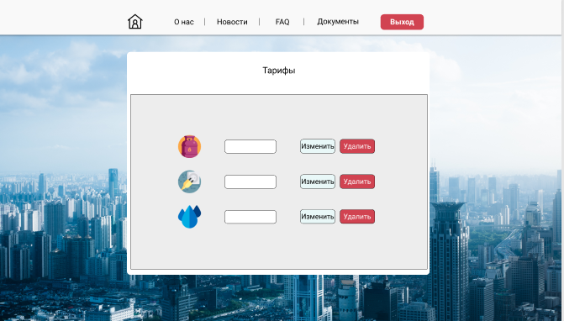

Рисунок 16 - Редактирование тарифов

Окно «Добавить информацию» позволяет редактировать и добавлять информацию на Главную страницу.

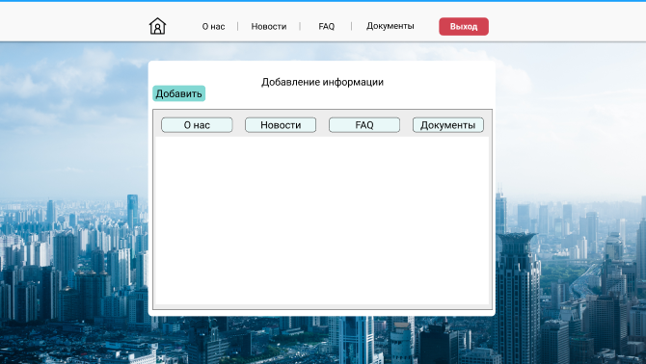

Рисунок 17 - Редактирование иеформации

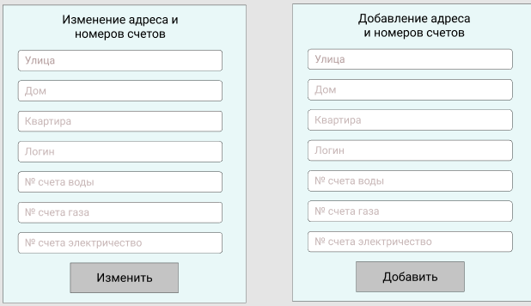

Рисунок 18 - Редактирование адреса и номеров счетов

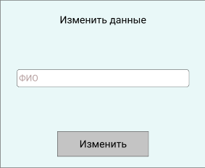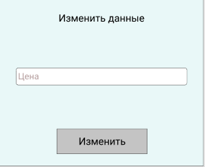

Рисунок 19 - Редактирование ФИО, цены

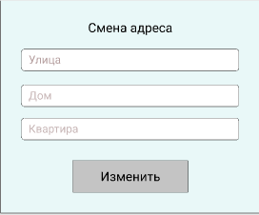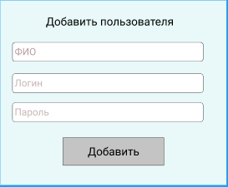

Рисунок 20 - Редактирование данных пользователя

1. Окна оплаты услуг

Окна оплаты услуг в Личном кабинете пользователя позволяет производить оплату услуг ЖКХ.

Выбрать необходимую услугу.

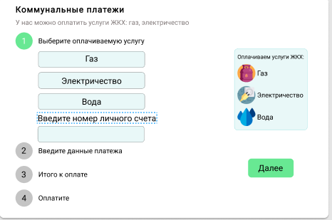

Рисунок 21 - Окно оплаты услуг

Произвести ввод показателей.

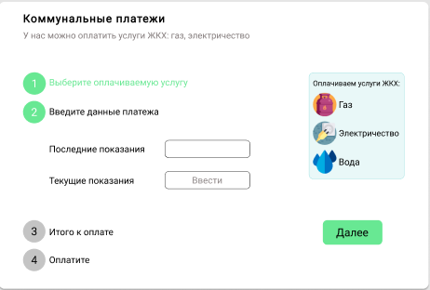

Рисунок 22 - Окно оплаты услуг. Ввод данных

Сформировать данные для оплаты.

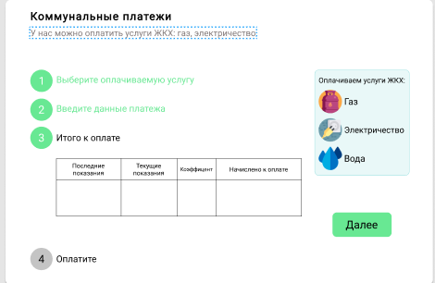

Рисунок 23 - Окно оплаты услуг. Итого к оплате

Произвести оплату.

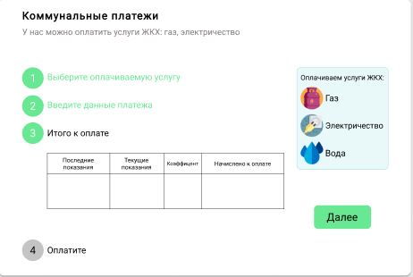

Рисунок 24 - Окно оплаты услуг. Оплата

# Функциональность сайта

Сайт предоставляет пользователям в интерактивном режиме следующие возможности:

1. Работать с информационными ресурсами (новостями и документами);

2. Производить онлайн оплату предоставляемых услуг;

3. Производить мониторинг собственных чеков;

4. Получать информации о задолженностях;

5. Привязать Telegram-аккаунт для получения чеков об оплате и информации о задолженностях через мессенджер.

# Контент и наполнение сайта

Основной контент сайта - сервис по формированию и оплате квитанций за коммунальные услуги, ведение статистики.

Сайт не должен содержать контент, не относящейся к его основной тематике (оплата коммунальных услуг) или нарушающий авторские права третьих лиц.

## Формат предоставления материалов для сайта

Файлы в формате HTML, CSS, JS.

# Дополнительная информация

## Требования к защите информации от несанкционированного доступа

Система должны быть защищена от самых распространённых способов взлома веб-сервисов, а именно от SQL и XSS инъекций.

## Требования к масштабируемости и открытости

Проект должен предоставлять возможность добавлять новую функциональность с минимальным изменением существующего кода.

## Требования к составу и содержанию работ по подготовке объекта автоматизации к вводу системы в действие

При подготовке объекта автоматизации к вводу системы в действие необходимо выполнить следующие работы (сторона исполнителя за это не отвечает):

* необходимо осуществить набор нового персонала, в случае необходимости (одного администратора);
* провести обучение персонала, ознакомить персонал с интерфейсом системы.
* развертывание системы на глобальных коммерческих серверах.

# Порядок контроля и приемки работ

Контроль разработки системы осуществляется посредствам запланированных встреч между руководителем данного проекта и заказчиком. Готовая система с полной документацией будет представлена заказчику в запланированную согласно данному документу дату. Заказчик определит соответствие системы его требованиям и осуществит её приём.

Виды запланированных тестирований, часть из которых может быть пропущена по соглашению сторон:

* Предварительные автономные испытания частей системы.
* Предварительные автономные испытания системы в целом.
* Предварительные комплексные испытания.
* Опытная эксплуатация.
* Приемочные испытания.

Исполнитель должен предоставить следующий комплект поставки при сдаче проекта:

* Техническое задание
* Тестовые сценарии
* Демонстрационная версия проекта со всеми ключевыми сценариями
* Аналитику проекта
* Исходный код Системы

Вся документация должна быть подготовлена и передана, как в печатном, так и в электронном виде (в формате docx или pdf), а также размещена на GitHub.

# Реквизиты и подписи сторон

Заказчик:

_________________________________________(Тарасов В.С.)

Разработчики:

_________________________________________(Шишко Ю.В.)

_________________________________________(Михалев Д.А.)

_________________________________________(Евлаков М.В.)